الجمهورية الجزائرية الديمقراطية الشعبية  متوسطة المجاهد صقر محمد مديرية التربية لولاية ورقلة المستوى: 4متوسط المدة: 1ساعة  الفرض الأخير في مادة العلوم الفيزيائية والتكنلوجيا  الوضعية الأولى 10نقاط:  تمثل الوثيقة1 صندوق خشبي(S) ثقله 10N موضوع فوق طاولة(t) وهو في حالة توازن  - حدد الفعل المتبادلين بين الصندوق والطاولة ثم مثلهما على الشكل.  - اذكر القوى المؤثرة على الصندوق ومثلها (أعد الشكل)  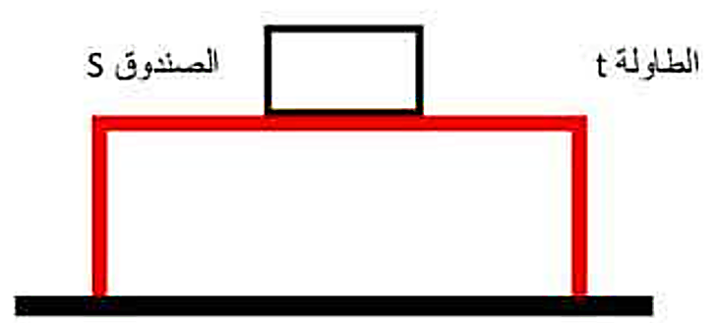  الوثيقة 1  - نعلق الصندوق في جهاز الدينامو متر ونحقق التجربة الموضحة في الوثيقة 2  - ماذا تمثل القيمة التي اشار اليها جهاز الربيع والميزان؟  - أحسب شدة القوى المطبقة من طرف الماء بطريقتين.  يعطى: g=10N/kg 1cm 5N  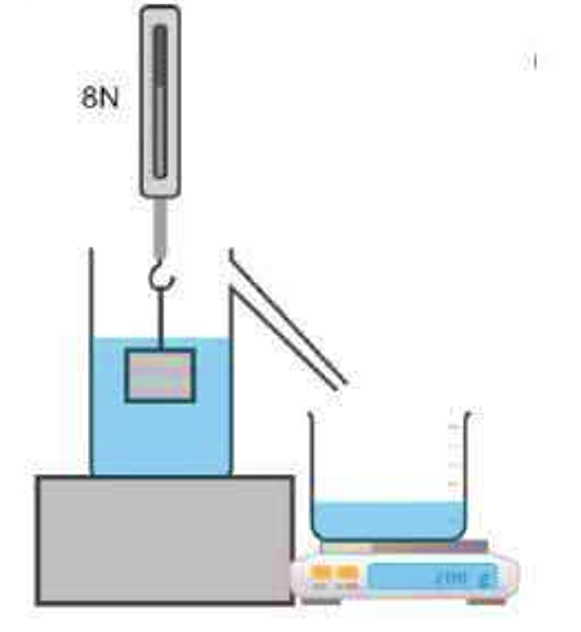  200g  8N  الوثيقة 2  الوضعية الثانية 10نقاط:  - حقق الياس التجربة المبينة بالوثيقة 4 حيث قام بشد حلقة (S) بثلاث خيوط مشدودة بثلاثة ربائع مثبتة، فلاحظ ان الحلقة S ساكنة (في حالة توازن )  - اكتب شرطي توازن الحلقة(S) .  - اعد رسم الوثيقة 5 على ورقة الاجابة باستعمال ادوات الرسم بدقة ومثل القوتين$F_{1}$و $F_{2}$ بالاعتماد على سلم الرسم التالي: 1N 1cm  - لإثبات أن الحلقة(S) في حالة توازن (مع وضع الترميز المناسب)  - اوجد محصلة القوتين$F_{1}$و $F_{2}$ بيانيا (بقاعدة متوازي الأضلاع)  - استنتج من التمثيل البياني شدة القوة $F_{3}$  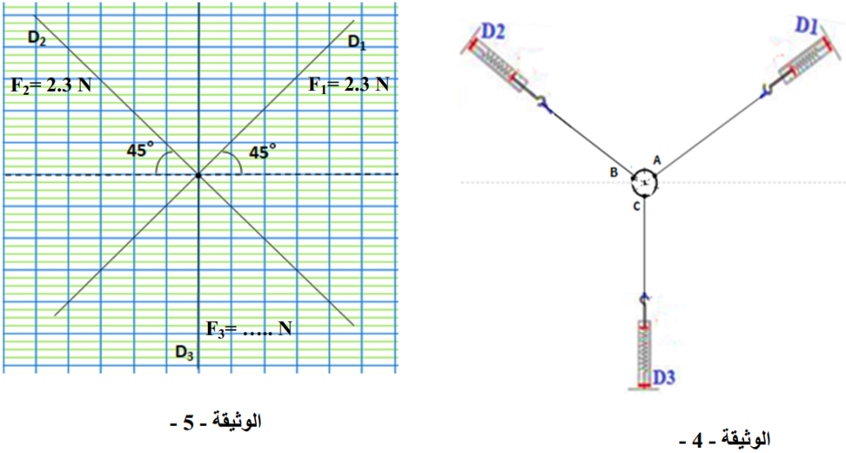  - مثل القوة $F_{3}$ في هذه الحالة على التمثيل البياني الذي رسمته (الوثيقة 5) | الجمهورية الجزائرية الديمقراطية الشعبية  متوسطة المجاهد صقر محمد مديرية التربية لولاية ورقلة المستوى: 4متوسط المدة: 1ساعة  الفرض الأخير في مادة العلوم الفيزيائية والتكنلوجيا  الوضعية الأولى 10نقاط:  تمثل الوثيقة1 صندوق خشبي(S) ثقله 10N موضوع فوق طاولة(t) وهو في حالة توازن  - حدد الفعل المتبادلين بين الصندوق والطاولة ثم مثلهما على الشكل.  - اذكر القوى المؤثرة على الصندوق ومثلها (أعد الشكل)    الوثيقة 1  - نعلق الصندوق في جهاز الدينامو متر ونحقق التجربة الموضحة في الوثيقة 2  - ماذا تمثل القيمة التي اشار اليها جهاز الربيع والميزان؟  - أحسب شدة القوى المطبقة من طرف الماء بطريقتين.  يعطى: g=10N/kg 1cm 5N    200g  8N  الوثيقة 2  الوضعية الثانية 10نقاط:  - حقق الياس التجربة المبينة بالوثيقة 4 حيث قام بشد حلقة (S) بثلاث خيوط مشدودة بثلاثة ربائع مثبتة، فلاحظ ان الحلقة S ساكنة (في حالة توازن )  - اكتب شرطي توازن الحلقة(S) .  - اعد رسم الوثيقة 5 على ورقة الاجابة باستعمال ادوات الرسم بدقة ومثل القوتين$F_{1}$و $F_{2}$ بالاعتماد على سلم الرسم التالي: 1N 1cm  - لإثبات أن الحلقة(S) في حالة توازن (مع وضع الترميز المناسب)  - اوجد محصلة القوتين$F_{1}$و $F_{2}$ بيانيا (بقاعدة متوازي الأضلاع)  - استنتج من التمثيل البياني شدة القوة $F_{3}$    - مثل القوة $F_{3}$ في هذه الحالة على التمثيل البياني الذي رسمته (الوثيقة 5)

